Aacoin挖矿工具使用

1. 申请Key
2. 确定自己要挖的矿
3. 安装运行环境需要JDK

下载地址：http://www.oracle.com/technetwork/java/javase/downloads/jdk8-downloads-2133151.html

Win7 32

Win7 64

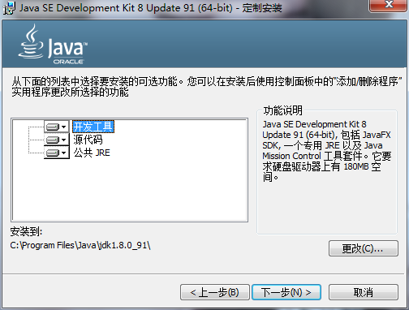

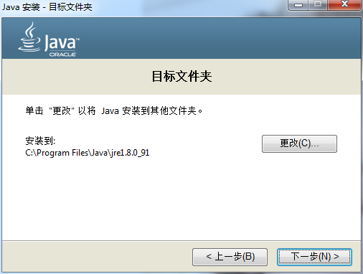

1. 安装后文件路径：

C:\Program Files\Java\jdk1.8.0_31\bin

1. Jar运行命令

打开控制台输入cmd回车（Enter）

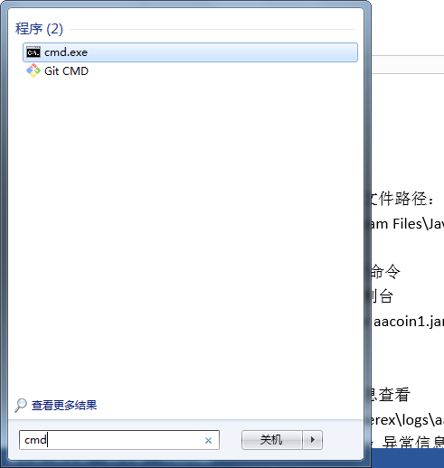

2：进入到C:\Program Files\Java\jdk1.8.0_91\bin 目录下

cd C:\Program Files\Java\jdk1.8.0_91\bin

执行 java –jar aacoin.jar

打开任意浏览其：输入 127.0.0.1:9991

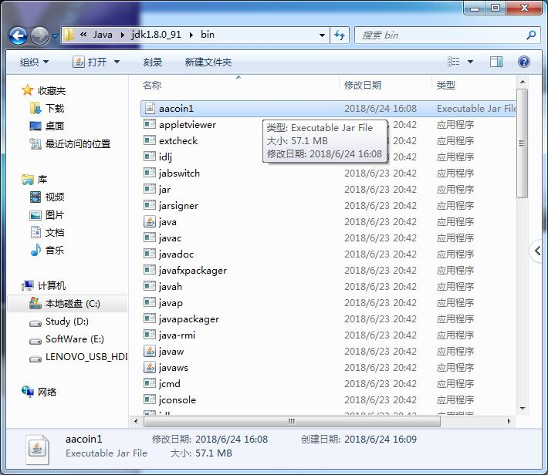

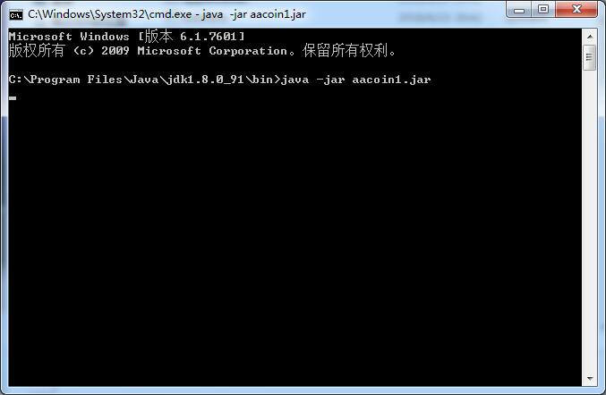

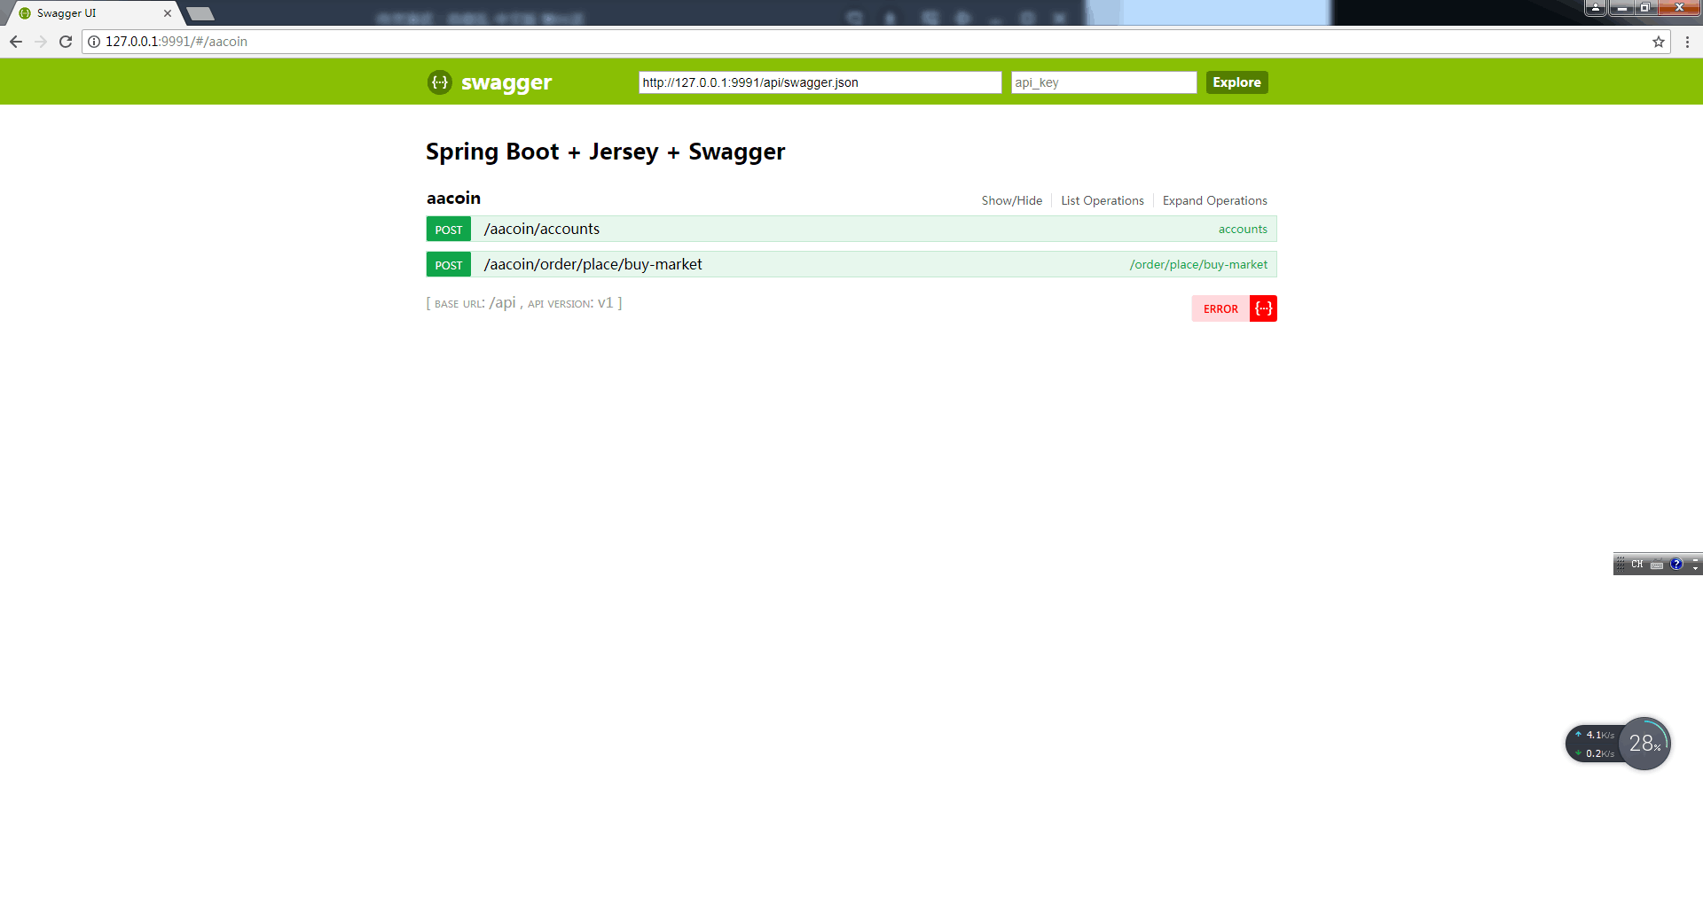

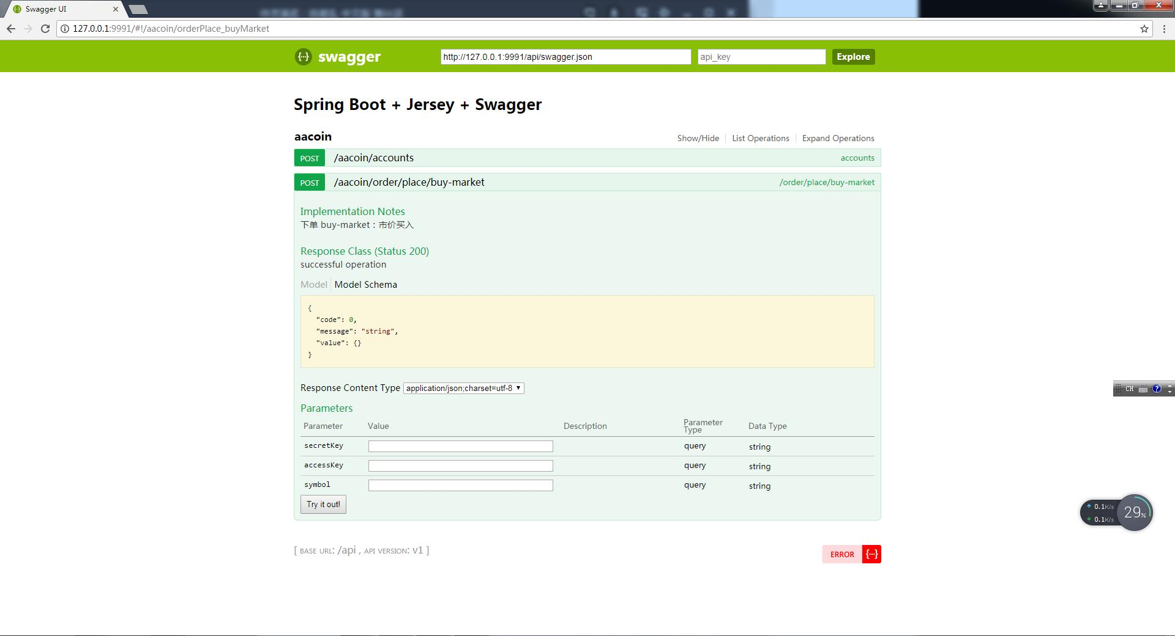

任意浏览器： 127.0.0.1:9991

### [POST](http://127.0.0.1:9991/#!/aacoin/orderPlace_buyMarket) [/aacoin/order/place/buy-market](http://127.0.0.1:9991/#!/aacoin/orderPlace_buyMarket)

secretKey：秘钥

accessKey：访问Key 带 “-” 的字符串

symbol： 输入需要挖的币比如AAT_ETH 输入的格式要对

digCount 输入挖矿的次数

点击Try it out 就可以开始挖矿了。。。

3：**关闭**此窗口即可结束挖矿

1. 日志信息查看

C:\immerex\logs\aacoin1

error.log 异常信息

system.log 详细信息

**目前只支持Eth 挖矿**

此次Aacoin自动挖矿脚本，历时4天时间仓促完成，奈何自己的能力有限，只能做到这样，希望能给大家带来一定的方便。

九天：微信 syuukawa

2018-06-24